Los números enteros
3

Antes de empezar
1.Números enteros ……………….……………pág. 35
Introducción
La recta numérica
Valor absoluto
Ordenar enteros
Opuesto de un número entero
2.Suma y diferencia de enteros ………. pág. 38
Suma de dos enteros
Suma de tres o más enteros
Expresiones sencillas con paréntesis
Suma y resta de enteros con paréntesis
3.Producto y división de enteros ……… pág. 41
Producto
División
3.Potencia y raíz cuadrada …………….… pág. 42
Potencia
Raíz cuadrada

3.Operaciones combinadas …………….… pág. 43
Jerarquía de operaciones

Ejercicios para practicar

Para saber más

Resumen

Autoevaluación
Actividades para enviar al tutor

Objetivos

En esta quincena aprenderás a:
- Utilizar números enteros en distintos contextos.
- Representar y ordenar números enteros.
Hallar el valor absoluto y el opuesto de un número entero.
- Sumar, restar, multiplicar, dividir, realizar potencias y extraer raíces cuadradas de números enteros.
- Operar con números enteros respetando la jerarquía de las operaciones

Antes de empezar

Los números enteros

¿Sabes cómo llamaban a los números negativos?
Números ficticios, absurdos, raíces falsas y números deudos.

Algún matemático llegó incluso a decir que no deberían haber sido admitidos y que deberían eliminarse.

¿Sabes el resultado de esta resta?



-
Aunque resulte extraño costó muchos años
admitir que se podía realizar.
Parece que chinos e hindúes utilizaban
cantidades negativas desde el siglo V.
Pero no fueron admitidos en Occidente hasta
muchos siglos más tarde.
¡SOS! estoy en números rojos

Esta chica ha visto su cartilla de ahorros
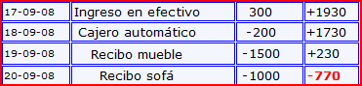
El saldo es lo que se tiene en cada momento. Con cada ingreso (meter dinero) el banco suma. Con cada cargo (gasto) el banco nos resta esa cantidad. Los gastos son números negativos.
El día 20 de octubre esta chica ha gastado más dinero del que tenía. Está en números rojos , es decir debe dinero al banco.
Debe devolver ese dinero y además le van a cobrar una importante cantidad de dinero por ello

Pueden incluirla en una lista de morosos que puede darle muchos problemas más adelante

Cuadrados
mágicos
(fragmento extraído de wikipedia)
En la antigua China ya se conocían los cuadrados mágicos desde el III milenio a. C., como atestigua el Lo Shu. Según la leyenda, un día se produjo el desborda miento de un río; la gente, intentó hacer una ofrenda al dios del río Lo para calmar su ira. El Dios no aceptaba la ofrenda y siempre aparecía una tortuga, hasta que un chico se dio cuenta de las marcas del caparazón de la tortuga, así pudieron incluir en su ofrenda la cantidad pedida (15), quedando el dios satisfecho y volviendo las aguas a su cauce.
En Occidente llegaron mucho más tarde, en el siglo XIV. Durante los dos siglos siguientes se llevaban grabados en una chapa como amuletos, pues se les atribuía poderes mágicos.
¿Sabrías colocar los números del 1 al 9 en este recuadro de forma que la suma de todas las filas, diagonales y columnas dé siempre el mismo resultado?
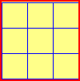 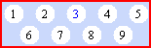








1. Los números enteros

Los números enteros

Introducción
En la vida real hay situaciones en las que los números naturales no son suficientes.
Por ejemplo: si tienes 10 euros y debes 15 euros ¿De cuánto dispones?. Observa a la derecha distintas situaciones en las que se necesitan números enteros.
Los números enteros son una ampliación de los naturales:
- Los naturales se consideran enteros positivos (se escriben con el signo +)
- Los enteros negativos van precedidos del signo -.
- El cero es un entero pero no es ni negativo ni positivo.
La recta numérica
Los números enteros pueden ordenarse de menor a mayor en la recta numérica.
Debemos trazar una recta y pintar el cero en el centro
Dividir la recta en segmentos iguales
Colocar los nº positivos a partir del cero a la derecha.
y los nº negativos a partir del cero a la izquierda.
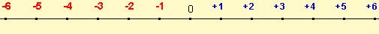
Ordenar y comparar números enteros
Cuanto más a la derecha esté un número situado en la recta numérica mayor es.
Cuanto más a la izquierda esté situado menor es.
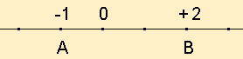
-1 está más a la izquierda que +2
por tanto –1 es menor que +2.
Se escribe –1 < +2
Valor absoluto
¿A qué distancia se encuentra –3 y cero?
¿A qué distancia se encuentra +7 de cero?

El valor absoluto de un número entero es la distancia que le separa del cero.
Se escribe entre dos barras | | y es el número sin su signo:
|+a| = a |-a| = a
Debe 113 ∈ Tiene 113 ∈
Se escribe -113 Se escribe +113



El buzo está a 15 m de profundidad
Se escribe -15 m
El globo está a 20 m de altura.
Se escribe +15 m
¿ Cuál es el valor de A y de B ?
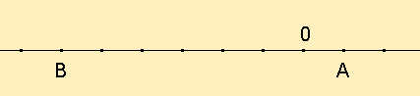
El valor de A = +1
El valor de B = - 6

¿Cuál es menor? ¿Cuál es mayor?
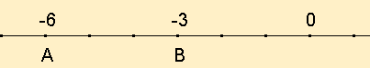
-6 está a la izquierda de -3 ⇒
-6 es menor que –3.
Se escribe –6<-3

|+4|=4
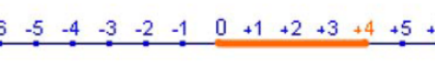La distancia de +4 a cero es 4.
El valor absoluto de +4 es 4.
|-3|=3
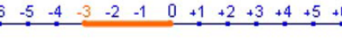
La distancia de -3 a cero es 3.
El valor absoluto de -3 es 3.

El valor absoluto es una distancia por lo que no puede ser negativo.

Opuesto de un número entero
Lo contrario de deber es tener.
Lo contrario de 4º C es 4º bajo cero.
Lo contrario de 5 m de altura es 5 m bajo el nivel del mar etc.

EJERCICIOS resueltos

- Escribe el número que mejor representa la situación que se plantea:
  - Bajamos al sótano 3
  - Nació en el año 234 antes de Cristo
  - El avión vuela a 2455 m de altura
  - El termómetro marcaba 5º C bajo cero

- ¿Cuál es el valor de A y de B?
a) b)
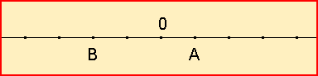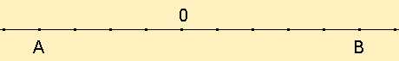

- Escribe el signo < o > según convenga:
a) –2 -6 b) –2 +4 c) +5 +12 d) +4 -8
- Ordena de menor a mayor
a) +6, -5, -10, +12 b) +4, -20, -7, -4

- Completa adecuadamente
a) |-5| = b) |+7| = c) op(+6)= d) op(-4)=

Si hablamos de dinero ¿cómo están relacionadas las cantidades +4 y –4?
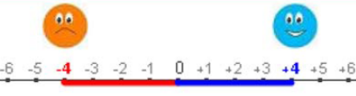
-4 y +4 son opuestos.
Se escribe op(+4)=-4
ó op(-4) = +4
+4 y –4 son simétricos respecto del cero
El opuesto de un número entero es su simétrico respecto del cero.
Se escribe así: Op(+a) = -a
Op(-a) = +a

Los números enteros

Soluciones:
1. a) –3 b) –234 c) +2455 d) –5
2. a) A=+1 B= -2 b) A=-4 B=+5
3. a) –2 > -6 b) –2 < +4 c) +5 < +12 d) +4>-8
4. a) –10<-5<+6<+12 b) –20<-7<-4<+4
5. a) +5 b) –7 c) –6 d) +4

2. Suma y diferencia de enteros

Los números enteros

Suma de dos enteros
¿Qué significan las siguientes expresiones?
- +6 +3 = +9
tienes 6 € y te dan 3 € => tienes 9 €.
- -7 -5 = -12
debes 7 € y gastas 5 € => acumulas una deuda de 12 €
- -6 +8 = +2
tienes 8 € pero debes 6 € => tienes 2 €.
El dinero supera las deudas
- -5 +3 = -2
debes 5 € y tienes 3 € => debes 2 €.
Las deudas superan el dinero.

Suma de tres o más enteros
Para sumar 3 ó más enteros tenemos dos métodos:
1) Agrupar los dos primeros sumandos y sumar al resultado el tercer sumando
+6 -4 +3 = -2 +3 = +1
En el caso de 4 sumandos se puede agrupar de dos en dos:
+6 -4 +3 -2 = +2 +1 = +3
2) Sumar los positivos por un lado (tener) y los negativos (deber) por el otro y finalmente hallar el resultado
deber tener
-7 +8 -5 = -12 +8 = -4
deber tener
+6 -4 +3 -2 = -6 +9 = +3

+3+1=+4 -2-3 =-5






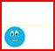
+1-3 = -2 +2 -1 =+1

¿Cómo sumar –4 +1+2?
1º método: agrupando
-4 + 1 + 2 = -3+2 = -1




2º método: deber–tener
-4 + 1 + 2 = -4+3 = -1


Los números enteros

¿Qué significan las expresiones?
+(+3) +(-3) -(+3) -(-3)
¿Debo o tengo?
+(+a) = +a -(-a ) = +a
+(-a ) = -a -(+a) = -a
Si los dos signos son iguales el resultado positivo
Si los dos signos son distintos el resultado es negativo

Ejemplos: +(+2) =+2 -(-2) = +2
- (+2) = -2 +(-2) = -2

¿ Cuál es el resultado?
Eliminar paréntesis Operar
(+3) + (-5) = +3 – 5 = -2
(-2) + (+4) = -2 + 4 = +2
(+1) - (+7) = +1 – 7 = -6
(+2) - (-6) = +2 + 6 = +8

(-2) - (+6) = -2 - 6 = -8

Lo anterior es válido si hay tres ó más enteros, fíjate en los ejemplos .

Expresiones sencillas con paréntesis
El signo más (+) puede indicar suma o que el nº es positivo.
El signo menos (-) puede indicar resta o que el nº es negativo.
¿Cómo escribimos "sumar al 5 el nº -6"?
No es correcto escribir 5 + -6 , lo correcto es 5+(-6)
¿Cómo escribir "restar al 6 el nº -8"?
No es correcto 6 - -8 lo correcto es 5 - (-8)
No podemos escribir dos signos seguidos, debemos separarlos mediante un paréntesis

Suma y diferencia de enteros con paréntesis
Cuando se presenten ejercicios del tipo:
- ( -5 ) + ( -2 ) =
- ( +3 ) - ( -7 ) =
Deberemos
1º) Eliminar los paréntesis
2º) Operar adecuadamente los nº resultantes
Recuerda que : + (+a) = +a - (+a) = -a
+ (-a) = -a - (-a) = +a

(+2) - (+6) + (-5) = +2 - 6 - 5 = -9
(-3) + (-5) - (-7) = -3 – 5 + 7 = -5
(-2) – (-5) + (-3) – (-2) = -2 +5 –3 +2 = +2
(-3) + (-4) – (-3) + (-1) = -3 –4 +3 –1 = -5

Los números enteros

EJERCICIOS resueltos

- Realiza las siguientes sumas de números enteros
a) +7 +4 = b) –5 –4 = c) +8 –2 = d) –5 +9 =
- Realiza la siguientes sumas de números enteros usando el método de agrupar
a) –4 + 5 –3 = b ) +3 –5 +7 = c) –3 + 5 –8 = d) +4 – 7 –8 =
- Realiza la siguientes sumas de números enteros usando el método de tener y deber
a) –4 + 5 –3 = b ) +3 –5 +7 = c) –3 + 5 –8 = d) +4 – 7 –8 =
- Escribe el resultado
a) + (+3) = b) – (+4)= c) – (-5)= d) + (-2) =
- Realiza las siguientes sumas y diferencias de números enteros
a) +(+3) + (-5) =
b) –(+4) – (+6) =
c) – (-5) + (+7) =
d) -(+3) + (+1) – (-4) =
e) -(+2) - (+1) – (+5) =
- -(+2) + (-1) + (-4) – (-5)=
- -(+1) - (+3) - (-4) – (-5)=

Soluciones:
6) a) +7 +4 = +11 b) –5 –4 = -9
c) +8 – 2 = +6 d) –5 +9 = +4
7) a) –4+5-3 = +1-3=-2 b) 3 –5+7 = -2 +7 =+5
c) –3+5-8=+2-8=-6 d) +4-7-8 = -3-8 =-11
8) a)-4+5-3 = -7+2=-5 b) 3-5+7 =-5+10=+
c)-3+5-8 =-11+5=-6 d) +4-7-8= 4-15 =-11
9) a) +3 b) –4
c) +5 d) –2
10) a) +3-5=-2 b)-4-6=-10
c) +5+7 = +12 d) –3+1+4=+2
e)-2-1-5 = -8 f) –2-1-4+5 = -2
g) –1-3+4+5 = 5

Juan ahorra 6 al mes, ¿cuánto ahorrará al cabo de 4 meses?
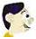
(+6)·(+4) =+24 € ahorrará
al cabo de 4 meses.
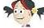
Ana gasta 5 al mes. ¿Cuánto gastará al cabo de 3 meses?
(-5)·(+3) =-15 € gastará
al cabo de 3 meses.
★ Luis gasta 7 al mes en CD. Deja de comprar durante 2 meses. ¿Cuánto ha ahorrado?
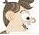
(-7)·(-2) =+14 € ahorrará
al cabo de 2 meses.

(+6)· =+30
(+30):(+6)=+5
¿Qué número
multiplicado por +6 da +30?

(–5)· =+15
(+15): (–5)=–3
¿Qué número multiplicado por -5 da +15?

(–7)· =–21
(–21): (–7)=+3
¿Qué número multiplicado por -7 da -21?

EJERCICIOS resueltos
Realiza los siguientes productos y divisiones de números enteros
a) (+4)·(+3)= b) (+5)·(-2)= c) (-4)·(-5)= d) (-3)·(+7)=
e) (+24):(+3)= f) (+15):(-3)= g) (-14):(-2)= h) (-30):(+6)=

Soluciones:
a) +12 b) –10 c) +20 d) –21 e) +8 f) –5 g) +7 h) –5

3. Producto y división de enteros

Producto de enteros
Para multiplicar enteros debemos:
1º) Multiplicar los nº sin signo
2º) Aplicar la regla de los signos
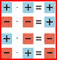
Ejemplos:
(+4)·(+3) = +12
(-2 )·(-5 ) = +10
(+4)·(-2 ) = -8
(-6 )·(+4) = -24

División de enteros
Para dividir enteros debemos:
1º) Dividir los nº sin signo 8 – 9
2º) Aplicar la regla de los signos

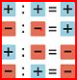
Ejemplos:
(+24):(+3) = +8
(-20 ):(-5 ) = +4
(+14):(-2 ) = -7
(-16 ):(+2) = -8

Los números enteros

Los números enteros

4. Potencia y raíz cuadrada
Potencias de enteros
Según se trate de un número positivo o negativo, tenemos los siguientes casos:
(+a)^{n} 5³ = (+5)·(+5)·(+5)

(-a)^{par} (-3)⁴ = (-3)·(-3)·(-3)·(-3)
+
+

(-a)^{impar} (-3)³ = (-3)·(-3)·(-3)
-
+

Raíz cuadrada de un número entero

- Raíz cuadrada de un número positivo.
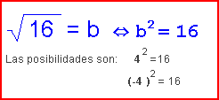
Un nº positivo tiene dos raíces cuadradas
Las posibilidades son: 4²=16
(-4)²=16

Se escribe
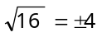
- Raíz cuadrada de un número negativo
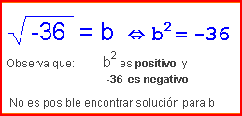
Observa que:b² es positivo
-36 es negativo
No es posible encontrar solución para b
No existe raíz cuadrada de un número negativo.

EJERCICIOS resueltos

Calcula las siguientes potencias y raíces cuadradas
a) (+3)² = b) (-5)³ = c) (-3)⁴ = d) (-3)⁵ = e) (-2)⁴ =
f)
=g)
=h)
=i)
=j)
Soluciones:
a) +9 b) -125 c) +81 d) –243 e) +16
f) no existe raíz g) ±3 h) no existe raíz i) ±5 j) ±4

Base positiva
(+2)³ = (+2)·(+2)·(+2) = +8
(+2)⁴ =(+2)·(+2)·(+2)·(+2)=+16
Base negativa exponente par
(-2)³ = (-2)·(-2)·(-2) = -8
Base negativa exponente impar
(-2)⁴ =(-2)·(-2)·(-2)·(-2)=+16

- El resultado de una potencia de un número positivo es positivo.
- El resultado de una potencia de un número negativo es positivo si el exponente es par y negativo si el exponente es impar.

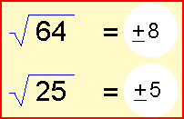

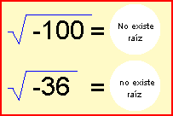

Los números enteros

Ej 1: +3 – (+4)·(-2) =
1.-Multiplicar +3 – (-8) =
2.-Eliminar paréntesis +3 +8 =
3.-Sumar +11

Ej 2: +1 + (-6):(+4-7)=
1.-Paréntesis +1 + (-6): (-3) =
2.-División +1 + (+2) =
3.-Quitar paréntesis +1+2 =
4.-Sumar +3

Ej 3: -4 + [-3 – (-14):(+2)] =
1.-División paréntesis -4+[-3-(-7)]=
2.-Quitar paréntesis -4 +[-3+7]=
3.-Suma paréntesis -4 + [+4] =
4.-Quitar paréntesis -4 +4=
5.-Sumar 0

EJERCICIOS resueltos

Realiza las siguientes operaciones
a) +7 + (-9)·(+5) =
b) –5 + (-6):(+6) =
c) +1-(-36):(-9-9) =
d) +1 +(+6)·(+5-6) =
e) –6 – [+3 -(-5): (+5)] =
f) +8+ [+4 +(-7)·(-9)] =

Soluciones:
+7 + (-45) = +7 –45 = -38
–5+(-1) = -5-1 = -6
+1-(-36) : (-18) = +1 – (+2) = +1-2 = -1
+1+(+6)·(-1) = +1+(-6) = +1 –6 = -5
–6 – [ +3 – (-1) ] = -6 - (+3+1) = -6-(+4) = -6 –4 = -10
+8+[+4+(+63)] = +8+(+4+63) = +8 +(+67) = +8 +67 = +75

5. Operaciones combinadas

Jerarquía de operaciones
Observa que hay dos tipos de paréntesis:
- Paréntesis de tipo I: en ellos hay operaciones
Por ejemplo: 3+4-(2+3·5) =
- Paréntesis de tipo II: sirven para separar signos.
Ejemplo: -3- (-4) + (-2) =
Los primeros deben operarse en primer lugar y los segundos deben eliminarse en el momento oportuno.
Para realizar operaciones con números enteros se ha de respetar el siguiente orden :
1ª) operar los paréntesis (tipo I)
2º) realizar las multiplicaciones y las divisiones
3º) realizar las sumas y las restas


Para practicar

Los números enteros

- Calcula las siguientes sumas de números enteros:
- +2–1–6+4
- –8+6–2+5
- (-9)+(+7)+(+1)
- (-8)+(+8) – (-2)
- Calcula las siguientes sumas de números enteros
- (+2) – (-9) – (-8) – (-8)
- (+4)+(-7) – (+2)+(+1)
- (+2) – (+8) + (-5) – (-3) –(+1)
- (-1)+(-1)+(-5) – (+7)+(-7)
- Operar respetando la jerarquía de operaciones
  - –5 + (+1)·(-1)
  - –1 – (-3):(-3)
  - –6 – (-7)·(-6-2)
  - –2 – (-15):(8+7)
- Operar respetando la jerarquía de operaciones
- –4 – (+24):(+1-9) – (-1-2)
- +7 +(-5):(-7+2) – (+1-6)
- –6 –[+7 +(+1)·(-1)]
- +7 +[+1 -(+10):(+5)]
- Operar respetando la jerarquía de operaciones
a. +4 +[+2 +(+8)·(-6)-(-7+6)]
b. -2 – [-6 +(-4):(-2)-(+7-5)]
c. +1 -[-4 +(-10):(-5)]+[+3+(-9):(-9)]
d. +1 -[+3 -(-8)·(+8)]+[+6+(+8):(+4)]

Problemas de planteamiento
- Una persona nació en el año 17 antes de Cristo y se casó en el año 24 después de Cristo. ¿A qué edad se casó?
- En el año 31 después de Cristo una persona cumplió 34 años. ¿En qué año nació?
- Una persona nació en el año 2 antes de Cristo y se casó a los 25 años ¿En qué año se casó?
- El termómetro marca ahora 7ºC después de haber subido 15ºC. ¿Cuál era la temperatura inicial?
- Hace una hora el termómetro marcaba –2ºC y ahora marca 2ºC. LA temperatura ¿ha aumentado o ha disminuido? ¿Cuánto ha variado?
- Por la mañana un termómetro marcaba 9º bajo cero. La temperatura baja 12º C a lo largo de la mañana.¿Qué temperatura marca al mediodía?
- El ascensor de un edifico está en el sótano 1 y sube 5 pisos hasta que se para. ¿A qué planta ha llegado?
- Una persona vive en la planta 2 de un edificio y su plaza de garaje está en el sótano 1.¿Cuántas plantas separan su vivienda de su plaza de garaje?
- Después de subir 6 pisos el ascensor de un edificio llega al piso 5.¿De qué planta ha salido?
- Elena tenía ayer en su cartilla –234 euros y hoy tiene 72 euros. Desde ayer ¿ha ingresado o ha gastado dinero? ¿Qué cantidad?
- El saldo de la cartilla de ahorros de Elena es hoy 154 ∈. Le cargan una factura de 313 ∈. ¿Cuál es el saldo ahora?


Para saber más

Los números enteros


El origen de las cosas ...
¿Sabías que el cero tardó mucho tiempo en utilizarse?
En la mayoría de los sistemas numéricos antiguos no existía el cero.
Se cree que fueron los hindúes los que lo utilizaron por primera hacia el año 650 d.C
Los signos de sumar y restar + y – comenzaron a usarse a partir del siglo XV. Antes se usaban palabras o abreviaturas. En el caso de la suma se usaba p (plus) y para la resta m (minus)
El signo = apareció en el siglo XVI y parece que la idea surgió porque “no hay dos cosas más iguales que dos rectas paralelas”
Los símbolos de la multiplicación (x) y la división (:) comenzaron a usarse en el siglo XVII.
El matemáticos italiano Gerolamo Cardano (1501-1576) en su libro Ars Magna fue el primero que enunció las reglas para operar los números enteros tay y como las utilizamos hoy en día.

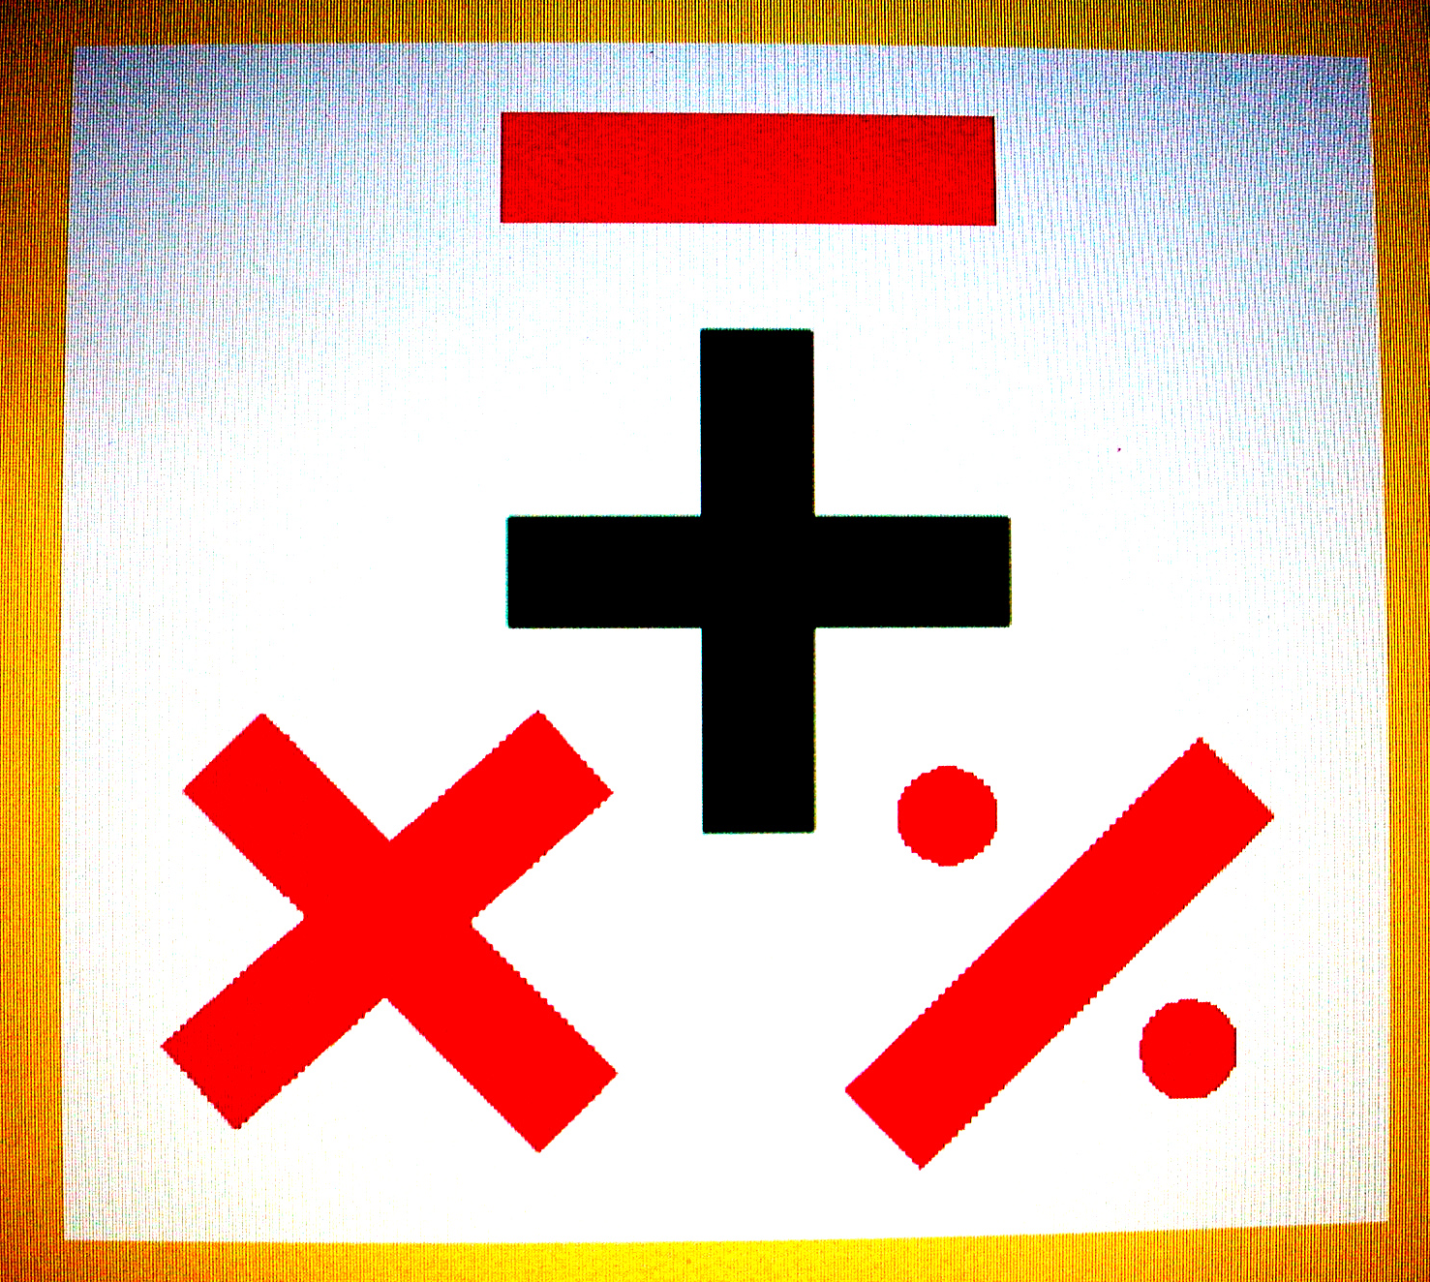

¿Es difícil crear cuadrados mágicos?
Crearlos con números enteros es muy fácil.
Basta tomar uno hecho y sumar a cada una de sus cifras una cantidad fija.
Por ejemplo
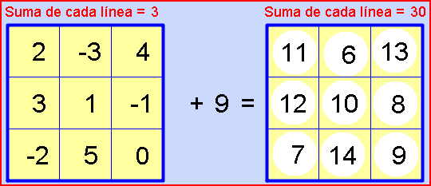
También los conseguirás si dado uno restas una cantidad o si dado un cuadrado mágico multiplicas o divides a cada número por una cantidad fija.
Observa que esa cantidad puede ser positiva o negativa, según prefieras.

Estrella mágica de siete puntas
La suma de los 3 números de cada segmento debe ser cero. ¿Te animas a completarla?

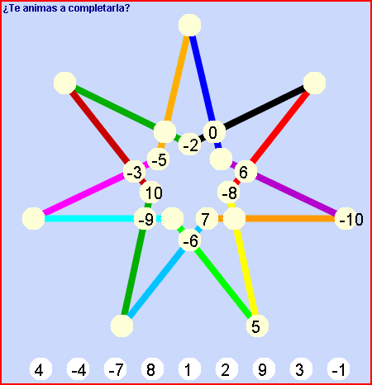


Recuerda
lo más importante

Los números enteros

El conjunto de los números enteros está formado por los números positivos, los negativos y el cero.
Se pueden representar en la recta :
Los números enteros están ordenados.
Un número es menor que otro si, en la recta, está situado más a la izquierda.
Un número es mayor que otro si, en la recta, está situado más a la derecha.

Los enteros aparecen en muchas situaciones de nuestro alrededor: temperaturas, fechas, dinero y deudas, ascensores, alturas y profundidades ...

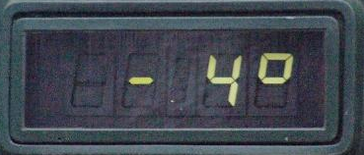
El valor absoluto de un número es la distancia del número al cero.
|+a | = a
| -a | = a

El opuesto de un nº es otro número con la misma magnitud y distinto signo.
Op (+a) = -a
Op (-a) = +a

Resta de enteros
Se aplica la regla:
+(+a) = +a - (+a) = -a
-(-a ) = +a +(-a) = -a
Se procede como en la suma

Suma de enteros
Se eliminan paréntesis
Si tienen el mismo signo: se suman y se pone el mismo signo
Si tienen distinto signo: se restan y se pone el signo del mayor

Producto
Se multiplican los números sin signo
Se aplica la regla de los signos.
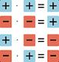
División
Se dividen los números sin signo
Se aplica la regla de los signos
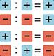

Jerarquía de operaciones
En operaciones combinadas debe respetarse este orden:
1.- Los paréntesis
2.- Las multiplicaciones y las divisiones.
3.- Las sumas y las restas
4 + [8 – (-4)·(-2) – 5] =
1.-Multiplicación paréntesis 4+[8–(+8)–5]=
2.-Quitar paréntesis 4 +(8–8–5)=
3.-Suma paréntesis 4 + (-5) =
4.-Quitar paréntesis 4 – 5 =
5.-Sumar 0

Los números enteros

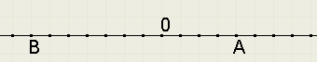


Autoevaluación

- Escribe el número entero que corresponde a cada situación:
a) El ascensor subió a la planta 7
b) El submarino estaba a 57 m de profundidad
c) Nació el año 38 antes de Cristo
d) Juan tiene 19 ∈
- ¿Cuál es el valor de A y de B?
- Calcula:
a) | -14 | = b) | 9 | =
c) op (-19) = d) op(+5)=
- Señala el menor y el mayor de -32,-18, -43 y 15
- Calcula –7 –3 +5 =
- Calcula (-9)+(-4)–(-1)+(+4) =
- Calcula a) (-2) · (-7) =
b) (+30) : (-5) =
- Calcula a) (-2)³ =
b) (+3)⁴ =
- Calcula +2 + [-3 + (-5)·(+4)] =
- Una persona nació en el año 6 antes de Cristo y se casó en el año 18 después de Cristo. ¿A qué edad se casó?

Soluciones de los ejercicios para practicar

- a) -1
b) +1
c) -1
d) +2
- a) +27
b) -4
c) -9
d) -21
- a) -6
b) -2
c) -62
d) -1
- a) +2
b) +13
c) -12
d) +6
- a) -41
b) +4
c) +7
d) -62

- Tenía 41 años
- –3. El año 3 antes de Cristo
- 23 después de Cristo
- –8º C. (8º bajo cero)
- Ha aumentado 4º C
- –21ºC. Marca 21º bajo cero
- Ha llegado a la planta 4
- Hay 3 plantas de separación
- En el sótano 1
- Ha ingresado 306 ∈
- –159 ∈. Debe 159 ∈

Los números enteros

Soluciones AUTOEVALUACIÓN
- a) +7 b) –57 c) –38 d) +19
- A = +4 B = -7
- a) 14 b) 19 c) 19 d) -5
- El menor = -43 y el mayor = 15
- -5
- -8
- a) 14 b) –6
- a) -8 b) 81
- -21
- 24 años

No olvides enviar las actividades al tutor 

